Государственное казенное общеобразовательное учреждение РД
«Буйнакская средняя школа – интернат №3»

мероприятие для 8 классов, посвященное борьбе с наркоманией.

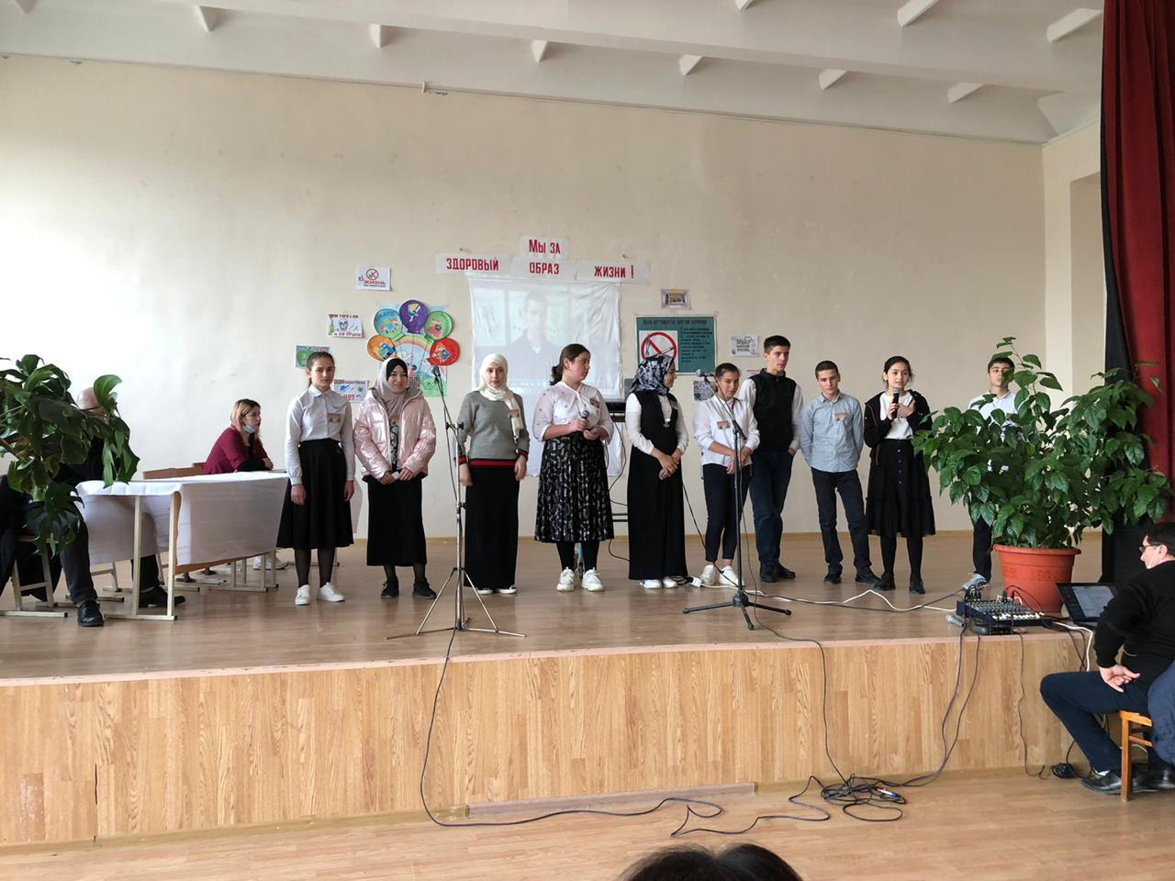

Ответственные:
Педагог – организатор Генжеева С.А.
Вожатая Мухтарова А.М.
Социальный педагог Омарова И.М.
Ученики 8 классов

«Буйнакск 2020г.»

Добрый день дорогие гости!
Сегодняшнее наше мероприятие называется «Твой мир в твоих руках!»
Посвящено это мероприятие борьбе человечества с глобальной проблемой – наркоманией.
Алиева Патимат 9 «а» класс:
Перед собой мы поставили сегодня некоторые задачи и постараемся их достигнуть.
Это:
- показать и рассказать всю пагубность воздействия наркотиков на психическое и физическое здоровье человека;
- выявить прямую зависимость между наркотиками и поступками человека;
- приучить к ответственности за свое поведение и будущую жизнь;
Ашалмагомедова Амина 8 «б» класс:
На нашем мероприятии присутствуют гости приглашенные:
Старший инспектор по делам несовершеннолетних г. Буйнакска Ибрагимова Зухра Камильбековна;
Медсестра школы- интернат Султанова Амина Гусейновна;
Эксперт наркотических средств и психотропных веществ Давудов Эльдар Алилович

И наши участники, учащиеся 8 классов:
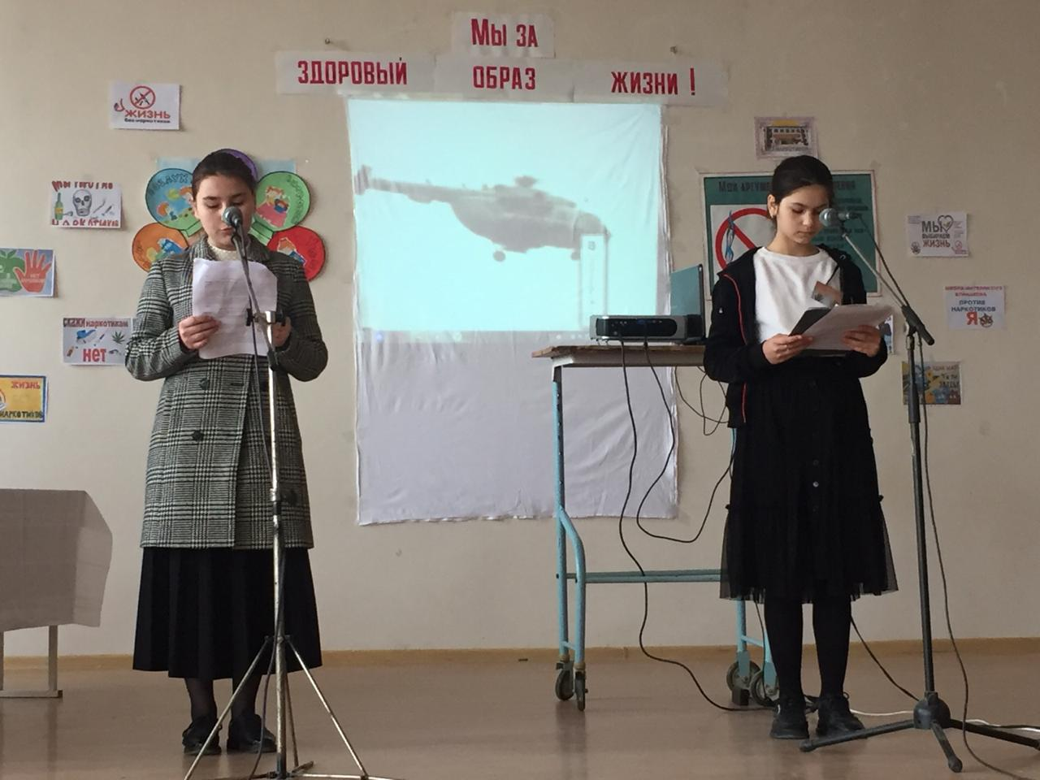

Патимат:
Проблема наркомании уже давно стала всемирной.
Наркомания – это тяжелое заболевание, которое начинается со случайного приема наркотика с последующим формированием наркотической зависимости. Наркотики в состоянии за несколько дней поработить волю человека и подчинить его себе так, как не может ни один гипнотизер или психолог, за несколько лет «выжечь» человека дотла, превратить его в беспомощную машину, вся жизнь которой посвящена поиску новой «дозы» и страху перед очередной ломкой. Самое ужасное то, что наркомания шагает по миру все более и более широкими шагами. Если раньше наркотики употребляли единицы, и многие из них могли жить с этой привычкой довольно долго, то сейчас наркомания становится массовой, а с распространением огромного количества синтетических наркотиков, которые стали очень доступными и популярными у молодежи, это ЗЛО стало покушаться на самую большую ценность человечества – детей и молодых людей.
Как правило, знакомство с наркотиками происходит из любопытства, стремления все самому испытать, познать новые ощущения. Чаще всего это случается в компании подростков, где есть человек уже употреблявший наркотики. Знает ли подросток, на какой путь он становится, предполагает ли о возможных трагических последствиях.
Амина:
Что же такое наркотики и какое зло они таят в себе?
Наркотики – это химические вещества растительного происхождения, систематическое применение которых приводит к зависимости.
Наркомания – это заболевание, характеризующееся зависимостью от наркотического средства или психотропного вещества. Различают психологическую и физическую зависимость от наркотиков.
Патимат:
Психологическая зависимость означает, что человек испытывает потребность принимать наркотики все чаще и в больших количествах. Одновременно утрачивается способность чувствовать себя хорошо без наркотиков.
Амина: Физическая зависимость – это проявление протеста организма против прекращения употребления наркотиков, т.е. возникает абстинентный синдром. Для всех наркоманий характерно развитие толерантности, которая проявляется в том, что для достижения одного и того же эффекта требуется все больше и больше количества наркотиков. Став зависимым от наркотиков, человек сталкивается с множеством проблем. Симптомы болезни достаточно очевидны: необоснованная агрессивность или враждебность, заторможенность, сонливость или наоборот смех без причины, запах химических препаратов, следы раздражения возле носа и рта, следы уколов на различных участках тела.
Патимат:
Наркоман это прежде всего, больной человек, страдающий тяжелым заболеванием. Это человек, чья жизнь целиком зависит от потребления наркотиков.

Три заблуждения родителей:
- Наркомания – это страшная вещь, но она где-то далеко
- Моей семьи это никогда не коснется.
- Государство позаботится о том, чтобы обезопасить мою семью.
Это всего лишь заблуждения, так как защитить и спасти детей можем только мы сами!
Поэтому важно знать о наркотиках и наркомании как можно больше!
Амина:
Среди молодежи бытует понятие о «легких» и «тяжелых», то есть более сильных, опасных наркотиках. В нашей стране официально такого деления не существует. В России работают с общим понятием «наркологическое средство», независимо от его вида, тем более что последствия потребления наркотиков одинаковы.

Патимат:
Миф первый
Опасность так называемых легких наркотиков в их относительной доступности и популярности. К тому же некоторые до сих пор пытаются убедить себя в том, что от легких наркотиков не развивается зависимость. Но зависимость появляется от любого наркотического средства – это лишь вопрос времени – дня, недели, месяца. Поэтому убеждение, что «легкие» наркотики безвредны приводит людей к их регулярному потреблению. Постепенно растет привыкание и доза наркотика увеличивается. На смену им приходят так называемые «тяжелые» наркотики. Это происходит, как правило всегда незаметно и между делом.

Амина:
Миф второй
Многие до сих пор уверены, что привыкания к наркотикам не произойдет и они в любой момент смогут остановиться. Все начинается с решения просто попробовать. Никто не может предугадать, что будет конкретно с тем или иным человеком, решившим попробовать наркотики. Иногда пристрастие развивается через некоторое время, но чаще человек становится зависимым после первой же дозы наркотического средства.
Патимат:
Миф третий
Некоторые убеждены, что выбор потреблять наркотики или нет сугубо личное дело каждого человека. Действительно, как правило, решение принимается единолично, но от последствий этого шага страдают многие. Прежде всего, это родители и близкие наркомана, обеспокоенные его судьбой и готовые пойти на любые жертвы в поисках возможных способов лечения и реабилитации. Это и те, кто пострадал от лжи и уловок, насилия и воровства. Это и сам наркоман, с каждой новой дозой теряющий самоконтроль и способность быть ответственным за свои поступки, причиняющий все больше боли окружающим.

Амина:
Некоторые понятия о наркотиках вам расскажут наши дети:
Во время выступления детей на экране демонстрировались слайды про наркоманию.

Дибирова Салимат, ученица 8 «б» класса
Наркоманов судьба не нова: отдельно дела, отдельно слова.
Под маской фальшивой «крутого» - безразличие к жизни другого.

Алиева Фатима, ученица 8 «в» класса
Сначала натворят, потом садятся ждать,
Что бросится весь мир их, бедненьких, спасать!
Конечно, есть предел душевных ваших сил!
Он этого хотел? Он это получил!
Бог все это знает, и всех заблудших не спасает,
Тем самым он дает понять, что каждый должен САМ РЕШАТЬ!

Абдусаламов Шахбан, ученик 8 «в»
Есть люди которым не хочется жить…
Их трудно понять, но можно простить.
Их можно любить, но они должны знать,
Что могут забыть, не будут спасать!
Жестоко? Жестоко! Но важно понять:
САМИМ НУЖНО ЖИТЬ И САМИМ ВЫБИРАТЬ!

Гимбатова Нупайсат, ученица 8 «в» класса
Любой из наркоманов всегда у нас готов
Вовлечь в свои делишки наивных новичков.
Совсем не трудно отказаться, когда предложат «дурь» тебе.
Самим собою оказаться – успешный шаг в твоей судьбе!

Даудова Рабият, ученица 8 «в» класса
Чтоб избежать печальной доли, когда наркотик станут предлагать,
Должно хватить характера и воли, чтоб очень далеко их всех послать…
И сам в себе ты утвердишься, и жизнь тебе поставит плюс,
Когда им на вопрос: «Боишься?», с издевкой скажешь ты «Боюсь!»
Облом, ребята, поищите себе кого- нибудь глупей!
Я ухожу, и не взыщите! А ведь считал вас за людей!

Сайпуллаев Магомед, ученик 8 «а» класса
Есть разные изъяны у слабых и дурных…
Пусть дохнут наркоманы, ты будь умнее их!
Нельзя на самом деле всю жизнь за них прожить!
Они этого хотели?! Извольте получить

Газимагомедова Разият, ученица 8 «б» класса
Чтоб в жизни пробиваться, трудись, а не ленись!
Пусть все тобой гордятся, ты сам собой гордись!
Стань адвокатом модным, а, может рок- звездой!
Быть можешь кем угодно, но главное – собой!

Абдулмуталибова Марьям, ученица 8 «б»
Не надо будет врагам воевать: за укол и таблетку смогут все себе взять!
Она уже идет, хоть и не всем видна, против РОССИИ – НАРКО-ВОЙНА!

Исмаилова Альбина, ученица 8 «б» класса
НАРКОТИК – это зараза! Он – жизни лохотрон!
Выигрыш ни разу, он просто исключен!
Проигрышь- гарантирован! Об этом знает весь свет!
В данном автомате другой программы нет!
Героизма никакого! Славить тебя не будут!
А, как кота дворогого, похоронят и быстро забудут…
Верьте или не верьте, но такова природа:
От первого укола до смерти – Срок максимум четыре года!

Мусаев Магомед, ученик 8 «в» класса
«Ну, подумаешь – укол, укололся, и пошел!»
Если раньше не умрешь – четыре года проживешь.
Первый сделаешь укол – знай, что срок уже пошел!
«Счетчик тикает на минус, говорит, когда откинусь…»
Тик-так, тик-так! Думай, если не дурак!
Жизнь божья награда! Подыхать – «оно нам надо?»
Скажем «НЕТ» наркотикам!
Звучит песня (на мотив Б.Савельева из мультфильма «День рождения кота Леопольда»: «Если добрый ты»
- На уроки ты, как всегда, пошел, и ушами там хлопал…
Если умный ты, это хорошо, ну а если наркоман – плохо!
- В жизни воспарить очень высоко, тронуть душ людских струны,
Если умный ты, то тебе легко, ну а наркоманам так – трудно!
- С другом поделись добротой своей, вместе с нами пой звучно!
С умными дружить много веселей, ну а с наркоманами – скучно!
- Истину усвой, выбор твой простой. Жизни с ним встречай утро:
« Если наркоман – ты уже отстой», а когда не наркоман «супер!»

Патимат:
На нашем мероприятии присутствует старший инспектор по делам несовершеннолетних города Буйнакска Ибрагимова Зухра Камильбековна. Предоставим ей слово.

Амина:
Как наркотик влияет на тело и разум, каким рискам подвержена жизнь наркомана, вам расскажет медсестра Султанова Амина Гусейновна

Патимат:
О том, как ситуация с проблемой наркомании сложилась в городе Буйнакске Вас ознакомит эксперт наркотических средств и психотропных веществ Давудов Эльдар Алилович.

Амина:
Дорогие ребята, наше мероприятие было проведено для вас, и если хоть какая-то часть всего сказанного дошла до ваших сердец мы будем очень рады. Большое спасибо нашим гостям, внесшим неоценимый вклад в наше мероприятие.
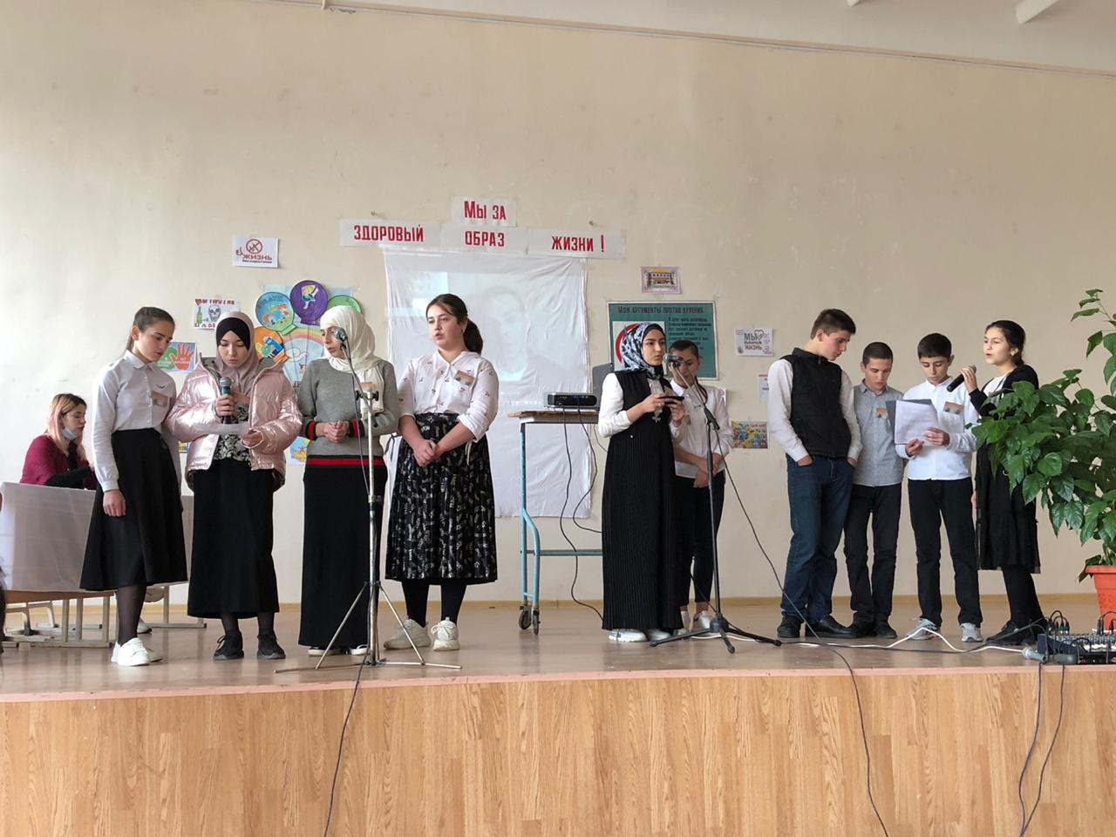

Звучит песня С.Намина «Мы желаем счастья Вам!»

